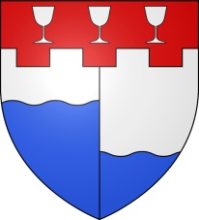
MAIRIE
6, rue de la Poste
54112 VANNES-LE-CHATEL

LISTE DES DELIBERATIONS DU
CONSEIL MUNICIPAL DE VANNES-LE-CHATEL

Examinées le 19 janvier 2024 par les membres du conseil municipal

- Adoption du procès-verbal des délibérations du Conseil Municipal du 15 décembre 2023 - approuvé à l’unanimité

- Délibération n°01_ 2024 - Adoption du régime indemnitaire RIFSEEP - approuvé à l’unanimité

- Délibération n°02_ 2024 - Demande d’acquisition parcelle ZA n° 81 du CERFAV appartenant au domaine privé de la commune

- Délibération n°03_ 2024 - Titre d’affectation du résultat au compte 1068- ajourné

- Délibération n°04_ 2024 - Notification du projet de révision du SCoTSud54 - approuvé à l’unanimité

- Délibération n°05_ 2024- Mobilisation avec le réseau Chambres de métiers et de l’artisanat pour demander une autre méthode de calcul des « niveaux de prise en charge » des contrats d’apprentissage – abstentions : 11

- Délibération n°06_ 2024- Concertation sur le bois – approuvé

- Délibération n°07_ 2024- Demande de subvention concernant la restauration des vitraux de l’église– approuvé à l’unanimité

- Délibération n°08_ 2024- Demande de subvention concernant la plantation d’arbres– approuvé à l’unanimité

- Délibération n°09_ 2024- Désignant d’un correspondant eau– approuvé à l’unanimité

